1. 刷master固件
2. uavcan_sub_bat改enable，bat1_source改disable

3. Can 电流计原生px4固件电调行程校准

飞控是px4固件且使用的can电流计则会出现直接qgc地面站点电调校准是有问题的，暂时用以下的方法校准。

飞控通过数据线连接电脑，连接上qgc地面站，不接电池，不安装螺旋桨，电调信号线接上飞控

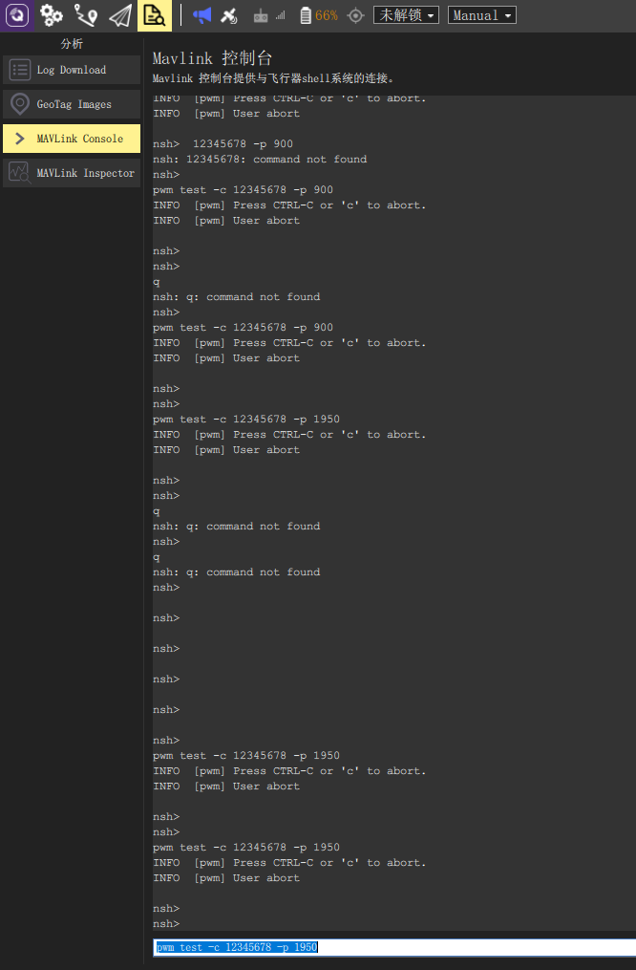

在地面站里面的mavlink console界面最下面输入命令行：

pwm test -c 12345678 -p 1950

点回车

给can pdb接电源，这样电调就进入行程校准，大约3秒过后再写入命令：

q

点回车，即完成电调校准。

以上操作是把电调行程在900到1950之间，意味着未解锁时电机不转动，解锁后电机有一定怠速。

如果想解锁后电机怠速为0，可以把pwm_disarmed数值改成1075，再进行电调校准，完成电调校准后再把pwm_disarmed改成900。（默认情况解锁是有一定怠速的）

